Србија тајно опрема Израел за рат против Газе
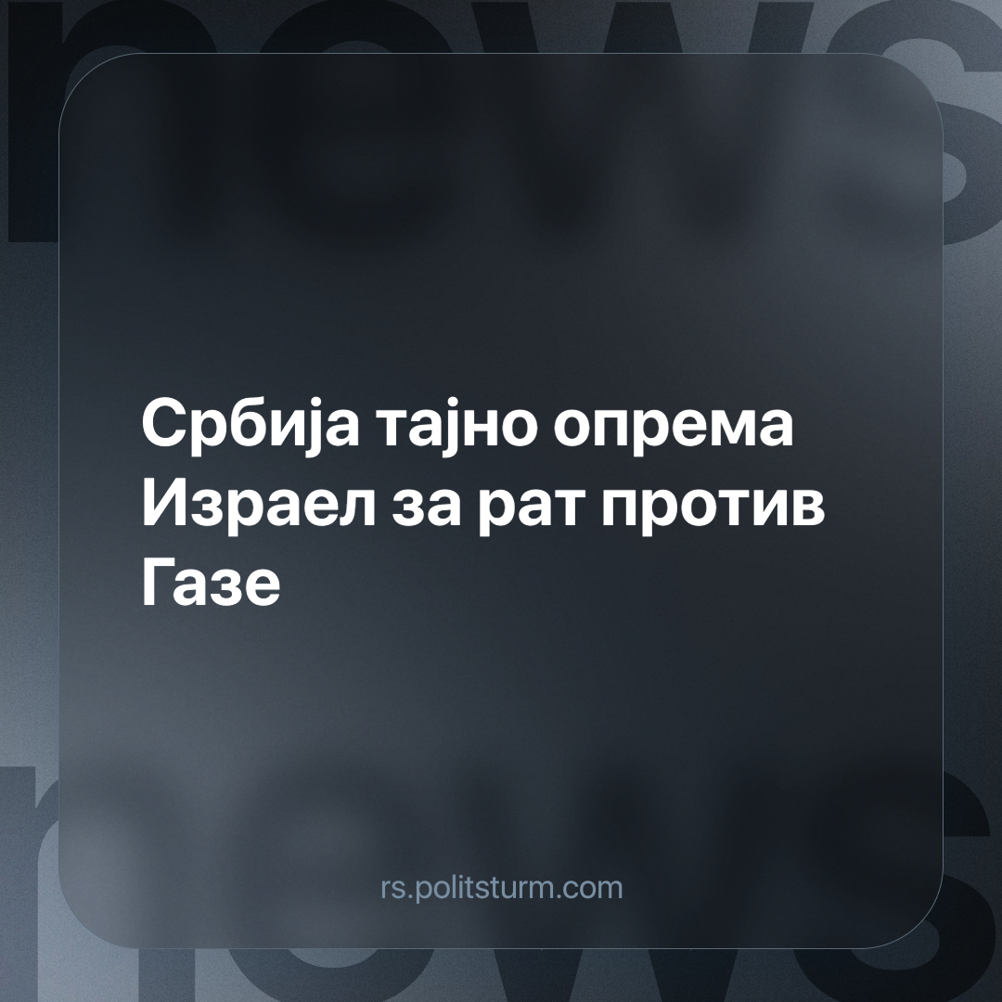

Оригинални чланак
2024-06-12

Србија, наводно „анти-империјалистички“ савезник Русије у Европи, тајно извози робу и ратну опрему милионске вредности у Израел.
Истрага од стране „Haarez“ и „Balkan Insight“ открила је да је војни материјал у вредности од најмање 17 милиона долара, укључујући високо потраживане артиљеријске гранате, био достављан приватним авионом као „поверљиви“ експорт.
Упрекос израелском призанавању Косова, односи са Србијом постали су јачи. Током 2023. године, Израелски министар спољних послова Ели Коен рекао је да је Србија „најачи савезник Израелске државе у региону“.
Линк: https://balkaninsight.com/2024/06/10/belgrade-to-beersheba-serbian-arms-flown-to-israel-during-assault-on-gaza/

Оригинални чланак

